SỞ GIÁO DỤC VÀ ĐÀO TẠO **ĐỀ KIỂM TRA HỌC KÌ I**

THÀNH PHỐ HỒ CHÍ MINH **NĂM HỌC 2022-2023**

**TRƯỜNG TH, THCS VÀ THPT**

**QUỐC TẾ Á CHÂU**

**ĐỀ CHÍNH THỨC**

**MÔN: TOÁN - KHỐI 6**

*(Thời gian: 90 phút, không tính thời gian giao đề)*

*_____________________________________________________________________*

*Họ tên học sinh*: **----------------------------------------------***Lớp*: **--------------** *SBD*: **---------**

*(Học sinh lưu ý làm bài trên giấy thi, không làm trên đề)*

**PHẦN I: TRẮC NGHIỆM (3,0 ĐIỂM)**

#### **Câu 1.** Biểu đồ bên dưới cho biết số cây xanh được trồng của hai khối 6 và 7 của Trường THCS Hòa Bình.

|  |  |  |
| --- | --- | --- |
| Khối | Số cây xanh được trồng | |
| 6 | câycâycâycây | |
| 7 | câycây | |
| cây  = 10 cây | | = 5 cây |

Hãy cho biết tổng số cây xanh được trồng của cả hai khối 6 và 7.

**A.** 15 cây **B.** 65 cây **C.** 25 cây **D.** 40 cây

**Câu 2.** Trong các khẳng định sau, khẳng định nào là **sai**?

**A.  B.  C.  D. **

**Câu 3.** Việc tham gia các câu lạc bộ bóng đá, bóng bàn, cầu lông được lấy ý kiến của các bạn trong lớp với điều kiện chỉ được chọn tham gia một trong ba câu lạc bộ (Đ: bóng đá, B: bóng bàn; C: cầu lông). Kết quả khảo sát như sau:

|  |  |  |  |  |  |  |  |
| --- | --- | --- | --- | --- | --- | --- | --- |
| B | C | Đ | Đ | B | B | C | Đ |
| Đ | Đ | B | B | Đ | Đ | C | Đ |
| B | C | Đ | Đ | B | C | Đ | Đ |

Chọn bảng thống kê tương ứng với bảng dữ liệu trên.

**A.**

|  |  |  |  |
| --- | --- | --- | --- |
| Câu lạc bộ | Bóng đá | Bóng bàn | Cầu lông |
| Số học sinh | 12 | 7 | 5 |

**B.**

|  |  |  |  |
| --- | --- | --- | --- |
| Câu lạc bộ | Bóng đá | Bóng bàn | Cầu lông |
| Số học sinh | 10 | 7 | 7 |

**C.**

|  |  |  |  |  |
| --- | --- | --- | --- | --- |
| Câu lạc bộ | Bóng đá | Bóng bàn | Cầu lông | Bóng rổ |
| Số học sinh | 10 | 5 | 5 | 4 |

**D.**

|  |  |  |  |
| --- | --- | --- | --- |
| Câu lạc bộ | Bóng đá | Bóng bàn | Cầu lông |
| Số học sinh | 11 | 8 | 5 |

**Câu 4.** Thứ tự thực hiện phép tính đối với biểu thức có ngoặc là

**A.** [ ]  ( ) { } **B.** [ ] { } ( )

**C.** { } ( )  [ ] **D.** ( ) [ ]{ }

**Câu 5.** Trong các số sau, số nào chia hết cho 9?

**A.** 1003 **B.** 3379 **C.** 2070 **D.** 5567

**Câu 6.** Sắp xếp các số nguyên theo thứ tự tăng dần:****

1. ** B. **

**C.  D. **

**Câu 7.** Hãy tìm dữ liệu **không** hợp lý trong dãy dữ liệu sau:

Các nước Đông Nam Á: Việt Nam, Myanmar, Brunei, Đông Timor, Malta.

**A.** Đông Timor **B.** Myanmar **C.** Malta **D.** Brunei

**Câu 8.** Trong các khẳng định sau, khẳng định nào là đúng?

**A.  B.  C.** 71** D. **

**Câu 9.** Trong các khẳng định sau, khẳng định nào là **sai**?

**A.** Hình thang cân ABCD có hai đường chéo AC và BD bằng nhau.

**B.** Hình thang cân ABCD có hai cạnh AB và CD song song nhau.

**C.** Hình thang cân ABCD có hai cạnh bên BC và AD song song nhau.

**D.** Hình thang cân ABCD có hai cạnh đáy là AB và CD.

**Câu 10.** Trong các số sau, số nào là bội của ?

**A.** 200 **B.**  **C.**  **D.** 482

**Câu 11.** Trong các hình sau, hình nào là hình lục giác đều?

|  |  |  |  |
| --- | --- | --- | --- |
|  |  |  |  |
| Hình 1 | Hình 2 | Hình 3 | Hình 4 |

**A.** Hình 2 **B.** Hình 4 **C.** Hình 1 **D.** Hình 3

**Câu 12.** Biểu đồ cột kép biểu diễn nhiệt độ các ngày trong tuần tại Thủ đô Hà Nội.

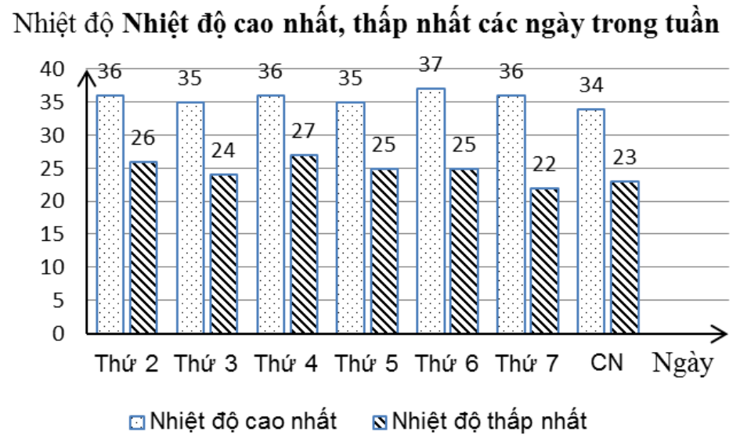

Ngày có nhiệt độ nóng nhất trong tuần là

**A.** Thứ 4 **B.** Thứ 6 **C.** Thứ 7 **D.** Thứ 5

**PHẦN II: TỰ LUẬN (7,0 ĐIỂM)**

**Câu 1: (0,5 điểm)**

Biểu diễn các số 814 và 5079 theo mẫu 1234 = 1.1000 + 2.100 + 3.10 + 4.

**Câu 2: (0,5 điểm)**

Trong các số: 3; 6; 18; 19; 25; 43, số nào là số nguyên tố? số nào là hợp số?

**Câu 3: (0,75 điểm)** Tìm ƯCLN(24, 156, 300).

**Câu 4: (1,0 điểm)** Một số sách nếu xếp thành từng bó 10 quyển, 12 quyển hoặc 18 quyển thì vừa đủ bó. Tính số sách đó, biết rằng số sách trong khoảng từ 300 đến 400 quyển.

**Câu 5: (2,0 điểm)**

1. Tìm số đối của các số nguyên sau:****
2. Biểu diễn các số nguyên  trên trục số.
3. Tính hợp lí: 

**Câu 6: (1,0 điểm)**

1. Tính diện tích hình thoi có độ dài hai đường chéo là 15 cm và 30 cm.

**b.** Một khu vườn có kích thước như hình vẽ. Hãy tính diện tích của khu vườn.

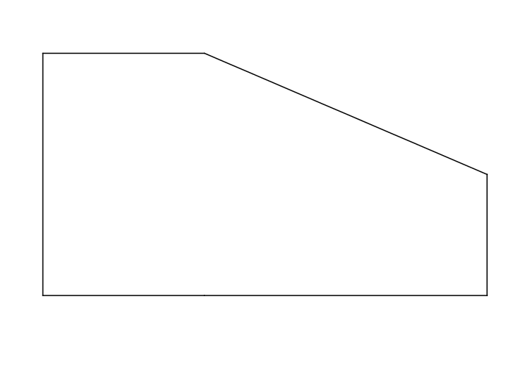

6 m

22 m

12 m

8 m



6 m

12 m

22 m

8 m

**Câu 7: (0,75 điểm)** Anh Cường mở một cửa hàng bán xe đạp và muốn tìm hiểu về các màu xe được yêu thích trong một tháng, anh Cường thu được kết quả như sau:

|  |  |  |  |  |  |
| --- | --- | --- | --- | --- | --- |
| Màu xe | Xanh dương | Xanh lá cây | Đỏ | Vàng | Trắng bạc |
| Số xe bán được | 22 | 14 | 31 | 14 | 28 |

Từ bảng thống kê trên, em hãy cho biết:

1. Anh Cường đang điều tra về vấn đề gì?
2. Hãy chỉ ra các dữ liệu mà anh Cường thu thập được.

**Câu 8: (0,5 điểm)** Số lượt xe ô tô đến gửi tại một bãi đỗ xe trong một tuần được biểu diễn bằng biểu đồ tranh sau đây:

|  |  |
| --- | --- |
| Ngày | Số lượt xe ô tô đến gửi |
| Thứ Hai | **otootooto** |
| Thứ Ba | **otootootonua xe** |
| Thứ Tư | **otootonua xe** |
| Thứ Năm | **otootootonua xe** |
| Thứ Sáu | **otootootooto** |
| Thứ Bảy | **otootootootooto** |

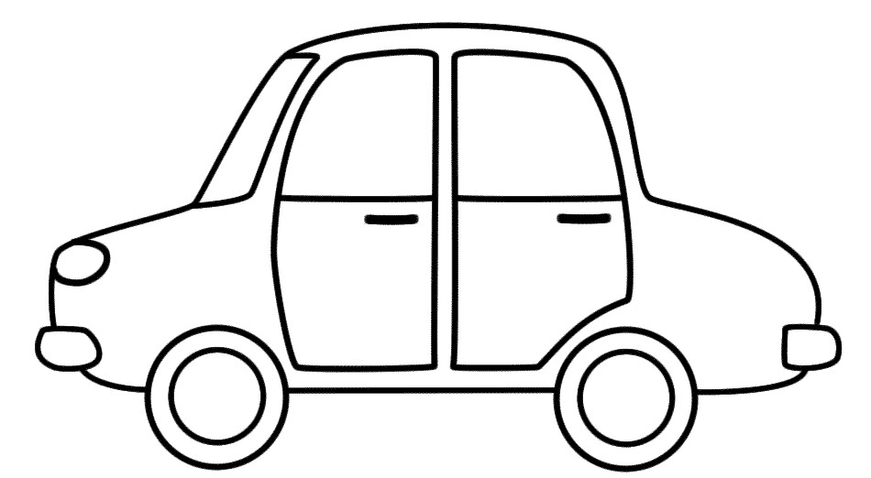 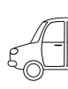

= 5 xe ô tô

= 10 xe ô tô



= 5 xe ô tô

= 10 xe ô tô



1. Ngày nào trong tuần có số lượt xe ô tô đến gửi nhiều nhất?
2. Ngày nào trong tuần có số lượt xe ô tô đến gửi ít nhất?
3. Tổng số lượt xe ô tô đến gửi trong một tuần là bao nhiêu?

**---HẾT---**

***Học sinh không được sử dụng tài liệu. Giám thị không giải thích gì thêm.***

**HƯỚNG DẪN CHẤM ĐỀ KIỂM TRA HỌC KÌ I**

**NĂM HỌC 2022-2023**

**MÔN: TOÁN 6**

|  |  |  |
| --- | --- | --- |
| **CÂU** | **NỘI DUNG TRẢ LỜI** | **ĐIỂM** |
| **Phần I** | **TRẮC NGHIỆM** |  |
|  | |  |  |  |  |  |  |  |  |  |  |  |  |  | | --- | --- | --- | --- | --- | --- | --- | --- | --- | --- | --- | --- | --- | | **Câu** | 1 | 2 | 3 | 4 | 5 | 6 | 7 | 8 | 9 | 10 | 11 | 12 | | **Đáp án** | B | B | A | D | C | A | C | C | C | C | B | B | | **0,25 điểm/câu** |
| **1** |  | **0,5 điểm** |
|  | 814 = 8.100 + 1.10 + 4 | 0,25 điểm |
|  | 5079 = 5.1000 + 0.100 + 7.10 + 9 | 0,25 điểm |
| **2** |  | **0,5 điểm** |
|  | Số nguyên tố là: 3; 19; 43. | 0,25 điểm |
| Hợp số là: 6; 18; 25. | 0,25 điểm |
| **3** |  | **0,75 điểm** |
|  | Phân tích theo cột dọc ta có kết quả: | 0,5 điểm |
| ƯCLN(24, 156, 300) = | 0,25 điểm |
| **4** |  | **1,0 điểm** |
|  | Gọi *x* (quyển) là số sách cần tìm.  Theo đề ta có: nên | 0,25 điểm |
|  |  | 0,5 điểm |
|  | Vì 300 < *x* < 400 nên *x* = 360.  Vậy có 360 quyển sách. | 0,25 điểm |
| **5** |  | **2,0 điểm** |
|  | 1. Số đối của các số nguyên:lần lượt là: | 0,5 điểm |
|  | **b.**  **Description: trục so**  0  3  6  -2  - 4  - 5 | 0,75 điểm |
|  | **c.** | 0,75 điểm |
| **6** |  | **1,0 điểm** |
|  | 1. Diện tích hình thoi là: 15.30:2 = 225 (cm2) | 0,5 điểm |
|  | 1. Diện tích của khu vườn là: 12.8 + (12 + 6).14:2 = 222 (m2) | 0,5 điểm |
| **7** |  | **0,75 điểm** |
|  | 1. Anh Cường đang điều tra về các màu xe được yêu thích trong một tháng của cửa hàng. | 0,25 điểm |
|  | 1. Các dữ liệu mà anh Cường thu thập được là: danh sách màu xe: xanh dương, xanh lá cây, đỏ, vàng, trắng bạc và số xe bán được : 22, 14, 31, 14, 28. | 0,5 điểm |
| **8** |  | **0,5 điểm** |
|  | 1. Thứ Bảy có số lượt ô tô đến gửi nhiều nhất. 2. Thứ Tư có số lượt ô tô đến gửi ít nhất. | 0,25 điểm |
|  | 1. Tổng số lượt ô tô gửi là 215 lượt. | 0,25 điểm |

**---HẾT---**

**KHUNG MA TRẬN ĐỀ KIỂM TRA CUỐI HỌC KÌ 1 TOÁN – LỚP 6 - QUẬN 3**

**NĂM HỌC 2022 – 2023**

**Giới hạn nội dung**: Từ tuần 01 đến hết tuần 15

+) Đại số: Hết **Chương I** + Hết **Chương II**

+) Hình học +Thống kê: hết **Chương III, chương VII +** Hết bài **Biểu đồ cột-Biểu đồ cột kép Chương IV**

|  |  |  |  |  |  |  |  |  |  |  |  |
| --- | --- | --- | --- | --- | --- | --- | --- | --- | --- | --- | --- |
| **TT** | **Chủ đề** | **Nội dung/Đơn vị kiến thức** | **Mức độ đánh giá** | | | | | | | | **Tổng % điểm** |
| **Nhận biết** | | **Thông hiểu** | | **Vận dụng** | | **Vận dụng cao** | |  |
| **TNKQ** | **TL** | **TNKQ** | **TL** | **TNKQ** | **TL** | **TNKQ** | **TL** |
| **1** | **Số tự nhiên (24 tiết)** | 1. Số tự nhiên và tập hợp các số tự nhiên. Thứ tự trong tập hợp các số tự nhiên | 1  (TN1)  0,25 đ |  |  | 1  (TL1)  0 ,5 |  |  |  |  | 2,5  (25%) |
| 2. Số tự nhiên. Các phép tính với số tự nhiên. Phép tính luỹ thừa với số mũ tự nhiên | 1  (TN2)  0,25 đ |  |  |  |  |  |  |  |
| 3.Tính chia hết trong tập hợp các số tự nhiên. Số nguyên tố. Ước chung và bội chung | 1  (TN3)  0,25đ | 1  (TL2)  0,5đ |  |  |  | 1  (TL3)  0,75đ |  | 1  (TL4)  1,0đ |
| **2** | **Số nguyên (20 tiết)** | 1.Số nguyên âm và tập hợp các số nguyên. Thứ tự trong tập hợp các số nguyên | 1  (TN4)  0,25đ | 1  (TL5)  0,5đ | 1  (TN11)  0,25đ | 1  (TL6)  0,75đ |  |  |  |  | 2,75  (27,5%) |
| 2. Các phép tính với số nguyên. Tính chia hết trong tập hợp các số nguyên | 1  (TN5)  0,25đ |  |  |  |  | 1  (TL7)  0,75đ |  |  |
| **3** | **Các hình phẳng trong thực tiễn (10 tiết)** | 1. Tam giác đều, hình vuông, lục giác đều. | 1  (TN6)  0,25đ |  |  |  |  |  |  |  | 1,5  (15%) |
| 2. Hình chữ nhật, Hình thoi,  hình bình hành, hình thang cân. | 1  (TN7)  0,25đ |  |  | 1  (TL8)  0,5đ |  | 1  (TL9)  0,5đ |  |  |
| **4** | **Một số yếu tố thống kê. (10 tiết)** | 1. Thu thập và tổ chức dữ liệu, biểu diễn dữ liệu theo các tiêu chí cho trước | 2  (TN8)  0,25 đ |  |  | 1  (TL10)  0,75đ |  |  |  |  | 2,25  (22,5%) |
| 2. Mô tả và biểu diễn dữ liệu trên các bảng, biểu đồ. | 2  (TN9)  0,25 đ | 1  (TL11)  0,5đ | 1  (TN12)  0,25đ |  |  |  |  |  |
|  |  | 3. Hình thành và giải quyết vấn đề đơn giản xuất hiện từ các số liệu và biểu đồ thống kê đã có | 1  (TN10)  0,25 đ |  |  |  |  |  |  |  |  |
| **Tổng: Số câu**  **Điểm** | | | 10  2,5 | 3  1,5 | 2  0,5 | 4  2,5 | 0  0 | 3  2,0 |  | 1  1,0 | 10,0 |
| **Tỉ lệ %** | | | 40% | | 30% | | 20% | | 10% | | 100% |
| **Tỉ lệ chung** | | | 70% | | | | 30% | | | | 100% |

*Chú ý: Tổng tiết : 64 tiết*

**BẢN ĐẶC TẢ MA TRẬN ĐỀ KIỂM TRA CUỐI HKI TOÁN 6**

|  |  |  |  |  |  |  |  |
| --- | --- | --- | --- | --- | --- | --- | --- |
| **TT** | **Chương/Chủ đề** | | **Mức độ đánh giá** |  | **Số câu hỏi theo mức độ nhận thức** | | |
| **Nhận biết** | **Thông hiểu** | **Vận dụng** | **Vận dụng cao** |
| **SỐ - ĐAI SỐ** | | | | | | | |
| 1 | **Tập hợp các số tự nhiên** | Số tự nhiên và tập hợp các số tự nhiên. Thứ tự trong tập hợp các số tự nhiên | ***Nhận biết:***  – Nhận biết được tập hợp các số tự nhiên.  ***Thông hiểu:***  – Biểu diễn được số tự nhiên trong hệ thập phân. | **TN1** | **TL1** |  |  |
| Các phép tính với số tự nhiên. Phép tính luỹ thừa với số mũ tự nhiên | ***Nhận biết:***  – Nhận biết được thứ tự thực hiện các phép tính | **TN2** |  |  |  |
| Tính chia hết trong tập hợp các số tự nhiên. Số nguyên tố. Ước chung và bội chung | ***Nhận biết :***  – Nhận biết được quan hệ chia hết, khái niệm ước và bội.  – Nhận biết được khái niệm số nguyên tố, hợp số.  ***Vận dụng:***  – Xác định được ước chung, ước chung lớn nhất; xác định được bội chung, bội chung nhỏ nhất của hai hoặc ba số tự nhiên; thực hiện được phép cộng, phép trừ phân số bằng cách sử dụng ước chung lớn nhất, bội chung nhỏ nhất.  ***Vận dụng cao:***  – Vận dụng được kiến thức số học vào giải quyết những vấn đề thực tiễn ***(phức hợp, không quen thuộc)***. | **TN3**  **TL2** |  | **TL3** | **TL4** |
| 2 | **Số nguyên** | Số nguyên âm và tập hợp các số nguyên. Thứ tự trong tập hợp các số nguyên | ***Nhận biết:***  – Nhận biết được số nguyên âm, tập hợp các số nguyên.  – Nhận biết được số đối của một số nguyên.  ***Thông hiểu:***  – Biểu diễn được số nguyên trên trục số.  – So sánh được hai số nguyên cho trước. | **TN4**  **TL5** | **TN11**  **TL6** |  |  |
| Các phép tính với số nguyên. Tính chia hết trong tập hợp các số nguyên | ***Nhận biết :***  – Nhận biết được quan hệ chia hết, khái niệm ước và bội trong tập hợp các số nguyên.  ***Vận dụng:***  – Vận dụng được các tính chất giao hoán, kết hợp, phân phối của phép nhân đối với phép cộng, quy tắc dấu ngoặc trong tập hợp các số nguyên trong tính toán (tính viết và tính nhẩm, tính nhanh một cách hợp lí). | **TN5** |  | **TL7** |  |
| **HÌNH HỌC VÀ ĐO LƯỜNG** | | | | | | | |
| 3 | **Các hình phẳng trong thực tiễn** | Tam giác đều, hình vuông, lục giác đều. | ***Nhận biết:***  Nhận dạng về lục giác đều. | **TN6** |  |  |  |
| Hình chữ nhật, Hình thoi, hình bình hành, hình thang cân. | ***Nhận biết***  – Mô tả được một số yếu tố cơ bản (cạnh, góc, đường chéo) của hình chữ nhật, hình thoi, hình bình hành, hình thang cân.  ***Thông hiểu***  – Giải quyết được một số vấn đề thực tiễn ***(đơn giản, quen thuộc)*** gắn với việc tính chu vi và diện tích của các hình đặc biệt nói trên (ví dụ: tính chu vi hoặc diện tích của một số đối tượng có dạng đặc biệt nói trên,...).  ***Vận dụng***  – Giải quyết được một số vấn đề thực tiễn gắn với việc tính chu vi và diện tích của các hình đặc biệt nói trên.. | **TN7** | **TL8** | **TL9** |  |
| **MỘT SỐ YẾU TỐ THỐNG KÊ VÀ XÁC SUẤT** | | | | | | | |
| 4 | **Một số yếu tố thống kê** | Thu thập, phân loại, biểu diễn dữ liệu theo các tiêu chí cho trước | ***Nhận biết:***  – Nhận biết được tính hợp lí của dữ liệu theo các tiêu chí đơn giản.  ***Thông hiểu:***  – Thực hiện được việc thu thập, phân loại dữ liệu theo các tiêu chí cho trước từ những nguồn: bảng biểu, kiến thức trong các môn học khác. | **TN8** | **TL10** |  |  |
| Mô tả và biểu diễn dữ liệu trên các bảng, biểu đồ. | ***Nhận biết:***  – Đọc được các dữ liệu ở dạng: bảng thống kê; biểu đồ tranh; biểu đồ dạng cột/cột kép (*column chart*).  ***Thông hiểu:***  – Mô tả được các dữ liệu ở dạng: bảng thống kê; biểu đồ tranh; biểu đồ dạng cột/cột kép (*column chart*). | **TN9**  **TL 11** | **TN12** |  |  |
|  |  | *Hình thành và giải quyết vấn đề đơn giản xuất hiện từ các số liệu và biểu đồ thống kê đã có* | ***Nhận biết:***  – Nhận biết được mối liên quan giữa thống kê với những kiến thức trong các môn học trong Chương trình lớp 6 (ví dụ: Lịch sử và Địa lí lớp 6, Khoa học tự nhiên lớp 6,...) và trong thực tiễn (ví dụ: khí hậu, giá cả thị trường,...). | **TN10** |  |  |  |